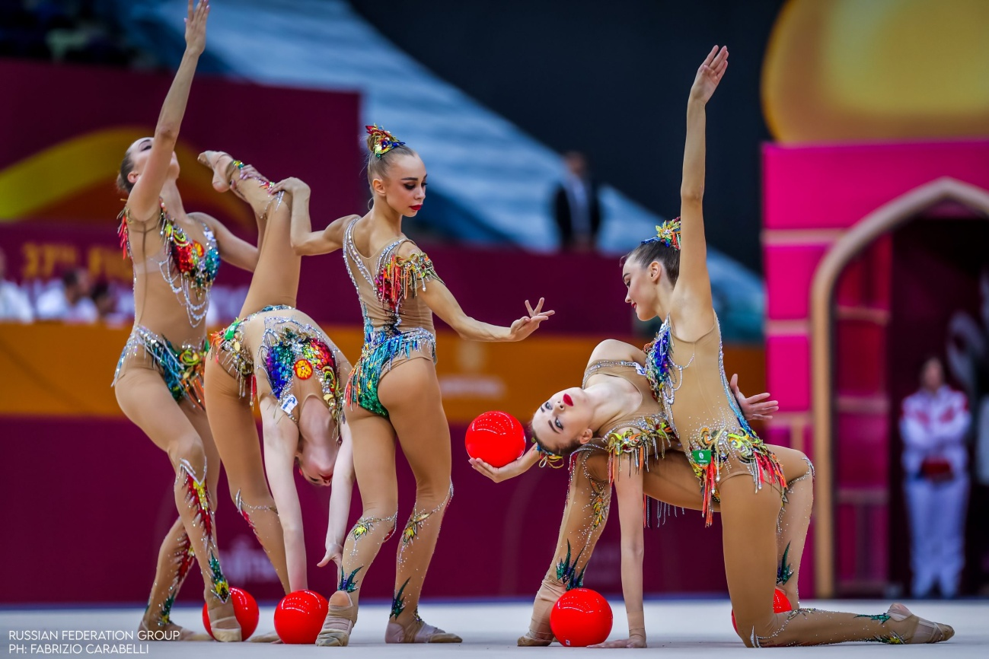

UNIDAD DIDÁCTICA: JUEGO DE BALONES
( BASADO EN GIMNASIA RÍTMICA GRUPAL CON BALONES)
La Gimnasia Rítmica es un deporte artístico que combina elementos de ballet, gimnasia, danza y flexibilidad. Combina ritmo, coordinación musical, elegancia y sobre todo favorece el desarrollo de habilidades motrices básicas a través del movimiento, como la elasticidad, la fuerza muscular, la flexibilidad, además de integrar el trabajo con implementos, ya sea cuerda, balón, aro o cinta que permitirán el desarrollo de otros aspectos como la coordinación óculo-manual, el equilibrio, la expresividad o el ritmo corporal.

Aunque la actividad tiene un componente individual se integrara el trabajo en equipo de forma continuada, favoreciendo el compañerismo, la integración y la cooperación entre el alumnado, fomentando el respeto personal, del profesorado y del material deportivo utilizado en los entrenamientos.

Requiere también de Autocontrol motor y emocional, capacidad de aprendizaje motor para la asimilación de la coreografía , motivación por el deporte, nivel de expresión corporal, adecuada concentración y distribución de la atención, buena memoria motriz y auditiva, para desarrollar un trabajo interpretativo acorde a la música seleccionada como acompañamiento musical,

En este deporte uno de los instrumentos oficiales a utilizar por las gimnastas es la pelota, siendo también, uno de los juguetes más antiguos en su aparición y se remonta a la época de los griegos y los romanos, en la actualidad este juguete sigue sirviendo de entretenimiento tanto a niños como adultos dada las diferentes posibilidades que nos ofrece. Se utiliza tantos en deporte individual y colectivo. Dentro de la Gimnasia Rítmica la pelota es uno de los instrumentos más atractivos.

Habilidades y destrezas específicas:
desplazamientos, saltos, giros, equilibrios, lanzamientos y recepciones, (y sus respectivas combinaciones), resistencia, flexibilidad, fuerza, velocidad, el ritmo, la expresión corporal, la percepción y estructuración espacio-temporal.
Desarrollando además valores tales como la creatividad, la cooperación, el esfuerzo, la superación y la disciplina.

IDEA DE POSIBLES FORMACIONES:

